Земское собрание
Сеченовского муниципального района
Нижегородской области
РЕШЕНИЕ
27 июля 2012 года №27

О флаге Сеченовского муниципального района

В соответствии со статьей 9 Федерального закона от 6 октября 2003 г.№131-ФЗ «Об общих принципах организации местного самоуправления в Российской Федерации», статьей 4 п.1 Устава Сеченовского муниципального района, Земское собрание решило:
1. Утвердить Положение о флаге Сеченовского муниципального района(приложение 1)
2. Утвердить рисунок флага Сеченовского района в многоцветном и одноцветном вариантах (приложение 2, 3).
3. Направить необходимый пакет документов по флагу Сеченовского муниципального района на экспертизу в Геральдический совет при Президенте Российской Федерации с последующим внесением флага Сеченовского района в Государственный геральдический регистр Российской Федерации.
4. Контроль за исполнением настоящего Решения возложить на постоянную комиссию Земского собрания по местному самоуправлению, правовым вопросам, этике и Регламенту.
5. Настоящее Решение вступает в силу со дня его официального опубликования.

Глава местного самоуправления
Сеченовского муниципального района В.Н.Грыжин

Приложение1
к решению Земского собрания
Сеченовского муниципального района от «27» июля 2012 г. №27

ПОЛОЖЕНИЕ
О ФЛАГЕ СЕЧЕНОВСКОГО МУНИЦИПАЛЬНОГО РАЙОНА

Настоящим Положением устанавливается флаг Сеченовского муниципального района Нижегородской области (далее – флаг ), его описание и порядок официального использования.
1. Общие положения
1.1. Флаг Сеченовского муниципального района Нижегородской области является официальным символом Сеченовского муниципального района.
1.2. Положение о флаге и оригинал изображения флага Сеченовского муниципального района хранятся в Земском собрании Сеченовского муниципального района и доступны для ознакомления всем заинтересованным лицам.
1.3. Многоцветный и одноцветный рисунок флага Сеченовского района помещен в приложении 2,3 к настоящему Положению.
2. Описание и обоснование флага
2.1. Описание флага Сеченовского района:
Флаг Сеченовского района представляет собой прямоугольное полотнище с отношением ширины флага к его длине 2:3 .
Флаг разделен по вертикали и горизонтали прямыми и волнистыми линиями на4 полосы Горизонтальные, верхнюю-голубую с изображением на ней солнца и оленя. Вертикальную, слева – белую с изображением на ней русского орнамента.
Волнистую,горизонтальную- символ местной реки «Сура». Нижнюю горизонтальную – белую с изображением на ней колосьев.
2.2. Обоснование символики флага Сеченовского района:
Голубой цвет символизирует чистое небо, славу,честь, искренность, возвышенные устремления, верность.
Солнце символизирует, долголетие, активность,силы, трудолюбие, а также местоположение района , район занимает юго- восточную часть Нижегородской области,прежнее историческое название села Теплый стан.
Бело-голубая, волнистая полоска символизирует местную реку «Сура».
Белый цвет – чистота, мудрость, невинность,мир.
Олень изображен красным цветом – является символом благородства, чистоты и величия, жизни, мудрости и справедливости.(Символ города Нижний Новгород) свидетельствует о вхождении Теплого стана в 1929 году в состав Нижегородской области.
Желтые колосья – главное богатство нашей щедрой земли- хлеб.
Золотой (желтый цвет) – символ величия,богатства, процветания и прочности, достатка, уважения.
Красный цвет символизирует – право, силу,мужество, любовь, храбрость, энергию, зрелость, неустрашимость,жизнеспособность.
Русский орнамент изображен в виде геометрического орнамента.
Ромб- самый распространенный орнамент всех восточнославянских народов.
Ромб – имеет множество значений: солнце,плодородие, земледелие.
Ромб с продленными сторонами – символ венца сруба деревянного дома.
Ромб с точками внутри на четыре части –вспаханное поле.
Треугольник – символ возделанной земли.
Орнамент – символизирует русское население,проживающее в Сеченовском районе. Русский орнамент – узорообразные линии,связанных с жизненно важными идеями. Эти идеи плодородия, жизненной силы,солнечного света, огня, воды, круговорота событий в природе, гармонии и порядка, царящего в мире. По праву называется одним из самых интересных явлений в мировой художественной культуре.
Статья 3. Порядок воспроизведения флага
1.3.Воспроизведение флага независимо от его размеров, техники исполнения и назначения должно точно соответствовать описанию, приведенному в статье2 настоящего Положения.
2.3.Ответственность за искажение флага, изменение композиции или цветов, выходящее за пределы геральдически допустимого, несет исполнитель, допустивший искажение или изменение.
Статья 4. Порядок официального использования флага
1.4.Флаг поднят постоянно на зданиях районных органов местного самоуправления.
2.4. Флаг установлен постоянно:
- в залах заседаний районных органов местного самоуправления;
- в рабочих кабинетах главы местного самоуправления, главы администрации, выборных и назначаемых должностных лиц местного самоуправления Сеченовского муниципального района.
3.4. Флаг может:
- быть поднят постоянно или подниматься по случаю официальных церемоний и других торжественных мероприятий, проводимых органами местного самоуправления Сеченовского муниципального района.
-быть на зданиях организаций, учреждений и предприятий, находящихся в муниципальной собственности, и на зданиях организаций, учредителем которых являются органы местного самоуправления Сеченовского муниципального района;
-размещаться на транспортных средствах, находящихся в муниципальной собственности.
4.4. Флаг поднимается (устанавливается):
- в дни государственных праздников - наряду с Государственным флагом Российской Федерации;
- во время официальных церемоний и других торжественных мероприятий, проводимых органами местного самоуправления района.
5.4. При использовании флага в дни траура флаг приспускается до половины высоты флагштока (мачты). При невозможности приспустить флаг, а также, если Флаг установлен в помещении, к верхней части древка выше полотнища флага крепится черная сложенная пополам и прикрепленная за место сложения лента, общая длина которой равна длине полотнища флага, а ширина составляет не менее 1/10 от ширины полотнища флага.
6.4.При одновременном подъеме (размещении) флага и Государственного флага Российской Федерации флаг располагается справа от Государственного флага Российской Федерации (с точки зрения стоящего лицом к флагам).
7.4.При одновременном подъеме (размещении) флага и флага Нижегородской области флаг располагается справа от флага Нижегородской области (с точки зрения стоящего лицом к флагам).
8.4.При одновременном подъеме (размещении) флага, Государственного флага Российской Федерации и флага Нижегородской области Государственный флаг Российской Федерации располагается в центре, флаг Нижегородской области справа,а флаг - слева от центра (с точки зрения стоящего лицом к флагам).
9.4.Размер полотнища флага не может превышать размеры полотнищ поднятых(установленных) рядом с ним Государственного флага Российской Федерации (или иного государственного флага), флага Нижегородской области (или флага иного субъекта Российской Федерации).

Флаг не может располагаться выше поднятых (установленных) рядом с ним Государственного флага Российской Федерации (или иного государственного флага), флага Нижегородской области (или флага иного субъекта Российской Федерации).
Статья 5. Ответственность за нарушение настоящего Положения
5.1.Использование флага с нарушением настоящего Положения, а также надругательство над флагом влекут за собой ответственность в соответствии с законодательством Российской Федерации и Нижегородской области.
Статья 6. Заключительные положения
6.1.Внесение в состав (рисунка) флага каких-либо изменений или дополнений должно сопровождаться пересмотром статьи 2 настоящего Положения.
6.2.Все права на флаг принадлежат органам местного самоуправления Сеченовского муниципального района.
Настоящее Положение вступает в силу со дня его официального опубликования.
___________________

Приложение2
к решению Земского собрания
Сеченовского муниципального района
от «27» июля 2012 г. №_27_

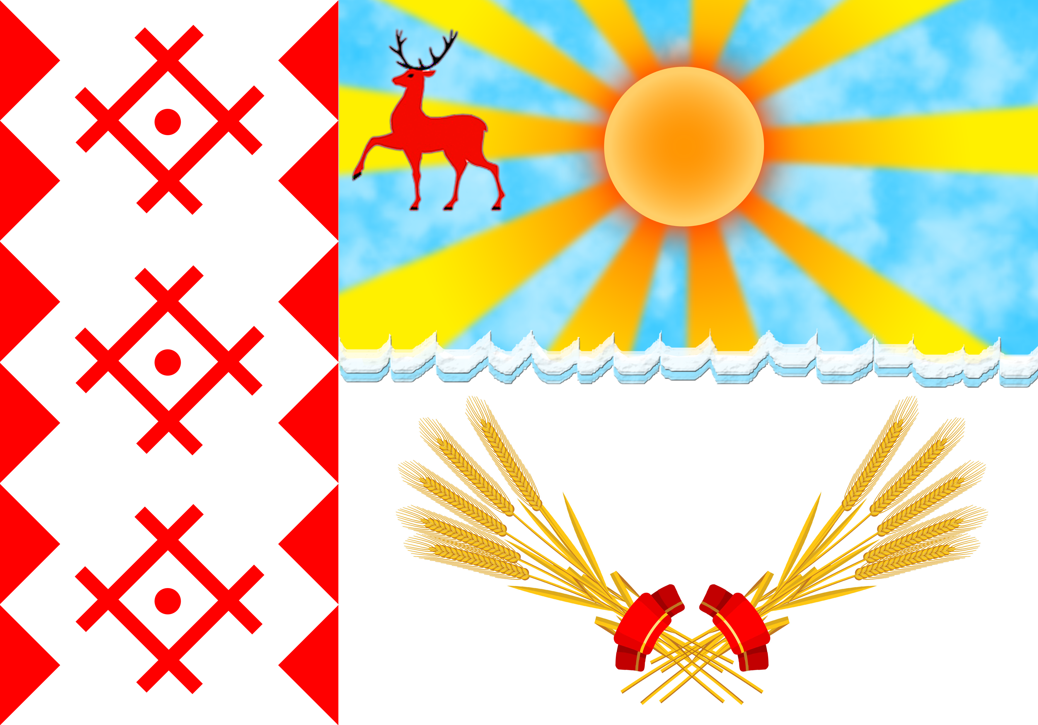

Приложение3
к решению Земского собрания
Сеченовского муниципального района
от «27» июля 2012 г. №__27
